第4章 种群和群落
第1节 种群的特征
【高考目标定位】种群的特征
【考纲知识梳理】
一、种群的概念和数量特征
1、概念：在一定的自然区域内，同种生物的全部个体。
2、种群各个特征的关系：
（1）在种群的四个特征中，种群密度是基本特征，与种群数量呈正相关。
（2）出生率、死亡率以及迁移率是决定种群大小和种群密度的直接因素。
（3）年龄组成和性别比例则是通过影响出生率和死亡率而间接影响种群密度和种群数量的，是预测种群密度（数量）未来变化趋势的重要依据。
二、种群密度的调查方法
1、估算植物种群密度常用方法——样方法
（1）样方形状：一般以正方形为宜。
（2）取样方法：五点取样法和等距取样法。
2、动物种群密度的调查方法——标志重捕法
测量方法：在被调查种群的活动范围内，捕获一部分个体，做上标记后再放回原来的环境中，经过一段时间后进行重捕，根据重捕到的动物中标记个体数占总个体数的比例，估计种群密度。
3、调查种群密度的意义
农业害虫的监测和预防，渔业上捕捞强度的确定，都需要对种群密度进行调查研究。
【要点名师精解】
一、种群概念和种群数量特征的理解
1、种群概念的理解
（1）两个要素：“同种”和“全部”
（2）两个条件：“时间”和“空间”
（3）两个基本单位
①种群是生物繁殖的基本单位。
②种群是生物进化的基本单位。

2、种群数量特征的分析
（1）种群密度：是种群最基本的特征。种群密度越高，一定范围内种群个体数量越多。
（2）出生率、死亡率以及迁入率、迁出率是决定种群大小和种群密度的直接因素。
（3）年龄组成和性别比例则是通过影响出生率和死亡率而间接影响种群密度和种群数量的。
二、种群密度的取样调查
1、植物种群密度取样调查的常用方法——样方法
（1）步骤：确定调查对象→选择调查地段→确定样方→设计计数记录表→实地计数记录→计算种群密度
（2）原则：随机取样，不能掺入主观因素。
2、动物种群密度调查的常用方法——标志重捕捉法
（1）主要方法：捕获一部分个体做上标记，放回原来环境中，经过一段时间再进行重捕。
（2）计算公式：标记总数/N=重捕个体中被标记的个体数/重捕总数（N代表种群内个体总数）
（3）操作注意事项：
①标记个体与未标记个体在重捕时被捕的概率相同。
②调查期间没有大规模迁入和迁出，没有外界的强烈干扰。
③标记物和标记方法必须对动物的身体不会产生对于寿命和行为等的影响。
④标记不能过分醒目，以防改变与捕食者之间的关系。
⑤标记符号必须能够维持一定的时间，在调查研究期间不会消失。
第2节 种群的数量变化
【高考目标定位】
1、种群数量的变化2、探究培养液中酵母菌数量的动态变化
【考纲知识梳理】
一、种群增长曲线
1、种群增长的“J”型曲线
（1）条件：食物和空间条件充裕、气候适宜、没有敌害等理想条件下。
（2）特点：种群数量每年以一定的倍数增大。
（3）数学模型：指数函数型。
（4）两种情形：①实验室条件下；②当一个种群刚迁入一个新的适宜环境时。
2、种群增长的“S”型曲线
（1）原因：自然环境条件是有限的，如资源、空间、天敌等的制约。
（2）特点：种群达到环境条件所能允许的最大值——环境容纳量（即K值）后有时停止增长，有时在K值上下波动。
（3）意义：反映或体现达尔文自然选择中的生存斗争。
二、影响种群数量变化的因素
1、内因：
（1）种群的起始个体数量。
（2）决定种群数量的因素：出生率和死亡率、迁入率和迁出率。
2、外因：
（1）自然因素：气候、食物、天敌、传染病等。
（2）人为因素：种植业、养殖业发展，砍伐森林，猎捕动物、环境污染等。
三、研究种群数量变化的意义
对于有害动物的防治、野生生物资源的保护和利用，以及濒危动物种群的拯救和恢复，都有着重要意义。
【要点名师精解】
一、“J”型增长曲线与“S”型增长曲线的分析[来源:学科网ZXXK]
1、曲线比较
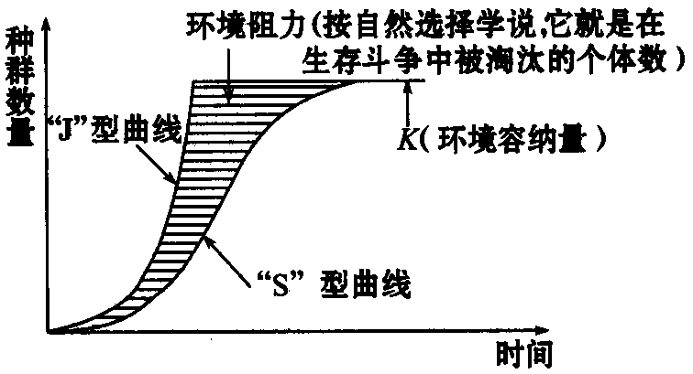

2、列表比较
项目 | “J”型曲线 | “S”型曲线
前提条件 | 环境资源无限 | 环境资源有限
种群增长率 | 保持稳定 | 随种群密度上升而下降
K值的有无 | 无 | 有
曲线形成  的原因 | 无种内斗争，  缺少天敌 | 种内斗争加剧，  天敌数量增多

3、联系：两种增长曲线的差异主要是因环境阻力大小不同，对种群增长的影响不同。因而有：“J”型曲线因环境阻力增大而成“S”型曲线。

4、K值变动的示意图及应用
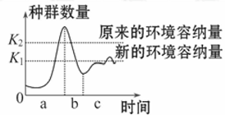
（1）同一种生物的K值不是固定不变的，会受到环境的影响，在环境不遭受破坏的情况下，K值会在平均值附近上下波动。
（2）当环境遭受破坏时，K值下降；当生物生存环境改善时，K值上升。
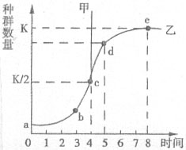
（3）应用：当环境中种群数量大于K/2值时，即可采取适当捕捞等手段合理利用，但捕捞后数量应为K/2值，因为此时种群增长率最大，有利于提高生物利用的总量。
二、探究培养液中酵母菌种群数量的变化
1、问题：培养液中酵母菌种群数量的变化是怎样随时间变化的？或不同温度（或O₂、CO₂等）条件下酵母菌种群数量变化情况？或不同培养液（加糖和不加糖）中酵母菌种群数量变化情况如何？
试管编号 |  | A | B | C
管内液体 | 培养液/mL | 10 | 10
管内液体 | 无菌水/mL |  |  | 10
管内液体 | 酵母液/mL | 0.1 | 0.1 | 0.1
温度条件 |  | 28℃ | 5℃ | 28℃

2、假设：根据上述问题，大胆提出合理的假设。
3、设计实验（如右表）。
4、采用抽样检测方法——显微计数。
5、注意事项
（1）显微镜计数时，对于压在小方格边线上的酵母菌，应只计固定的相邻两个边及其顶角的酵母菌。
（2）从试管中吸出培养液进行计数前，需将试管轻轻振荡几次，目的是使培养液中的酵母菌均匀分布，减少误差。
时间/天 | 1 | 2 | 3 | 4 | 5 | 6 | …
数量/个
（3）结果记录最好用记录表，如下（请设计）：
（4）每天计数酵母菌量的时间要固定。
（5）培养和记录过程要尊重事实，不能主观臆造。
第3、4节 群落的结构
群落的演替
【高考目标定位】
1、群落的结构特征2、群落的演替3、土壤中动物类群丰富度的研究
【考纲知识梳理】
一、群落的概念及特征
1、概念：同一时间内聚集在一定区域中各种生物种群的集合。
2、特征：物种的丰富度、种间关系、空间结构、群落的演替等。
（1）丰富度：群落中物种数目的多少。
（2）种间关系：包括竞争、捕食、互利共生和寄生等，其中互利共生体现了种间互助，其余三者为种间斗争。
二、群落的空间结构
1、概念：指群落中各个生物种群分别占据不同的空间。
2、空间结构：
（1）垂直结构：在垂直方向上，大多数群落具有明显的分层现象。
①原因：阳光的利用、栖息空间和食物条件等。
②意义：提高群落利用阳光等环境资源的能力；植物分层为动物提供了多种多样的栖息空间和食物条件。
（2）水平结构：在水平方向上，由于光照强度、地形、土壤湿度和盐碱度、生物自身生长特点的不同，以及人和动物的影响等因素，不同地段分布着不同的种群，同一地段上种群密度也有差别，常呈镶嵌分布。
三、群落的演替
1、概念：随着时间的推移，一个群落被另一个群落代替的过程。
2、类型：初生演替和次生演替。
3、人类活动对演替的影响：往往使群落演替按照不同于自然演替的方向和速度进行。

【要点名师精解】
一、种间关系的比较
关系  名称 | 数量坐标图 | 能量关系图 | 特点 | 举例
互利  共生 | 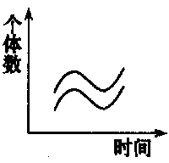 | 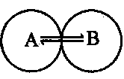 | 相互依赖，彼此有利。如果彼此分开，则双方或  者一方不能独立生存。数量上两种生物同时增加  ，同时减少，呈现出“同生共死”的同步性变化 | 地衣、大豆与根瘤  菌
寄生 | 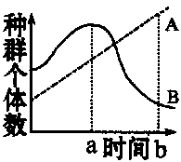 | 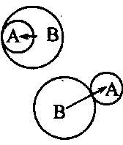 | 对寄主有害，对寄生生物有利。如果分开，则寄  生生物难以单独生存，而寄主会生活得更好 | 蛔虫与人；菟丝子  与大豆；噬菌体与  被侵染的细菌
竞争 | 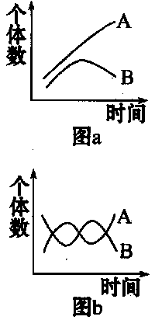 | 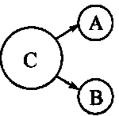 | 数量上呈现出“你死我活”的“同步性变化”。  两种生物生存能力不同，如图a；生存能力相  同，如图b。一般生态需求越接近的不同物种间  竞争越激烈 | 牛与羊；农作物与  杂草；大草履虫与  小草履虫
捕食 | 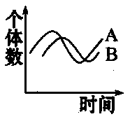 | 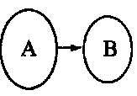 | 一种生物以另一种生物为食，数量上呈现出“先  增加者先减少，后增加者后减少”的不同步性变  化 | 羊和草；狼与兔；  青蛙与昆虫
【例1】下图①~④分别为A.地衣中的藻类和真菌；B.大小两种草履虫；C.狐与兔；D.细菌与噬菌体四组生物的种间关系示意图（纵轴表示个体数，横轴表示时间）。请据图回答：[来源:Zxxk.Com]
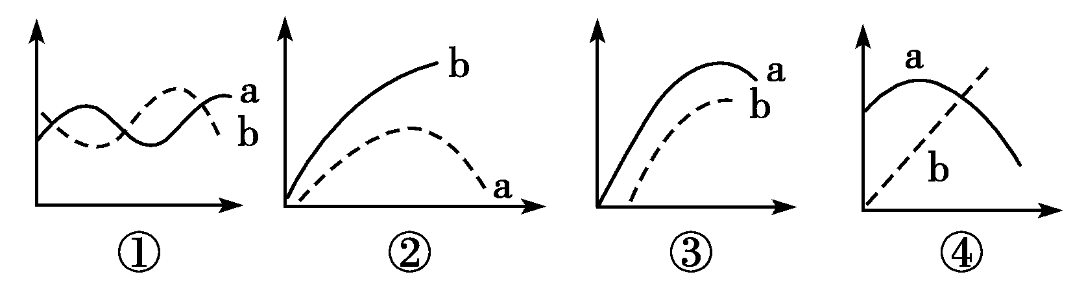

（1）判断A~D四组生物的对应曲线：
A. ；B. ；C. ；D. 。
（2）造成②中出现的现象是由于 。
（3）④与②相比，结果不同是因为 。
（4）若四种种间关系中的b死亡，对a有利的曲线是 。
（5）若狐死亡，则兔的发展趋势是 。

【解析】本题主要考查的是对种间关系有关知识的理解、掌握和运用的情况。根据图形分析，一般来说共生是两种生物的数量变化一致；捕食是两种生物一种增多（减少），另一种也随着增多（减少）；竞争是两种生物一种数量增多，另一种生物大量减少或死亡；寄生可能使宿主数量减少但不可能使宿主全部死亡。
【答案】（1）③ ② ① ④（2）食物竞争，使一种（大）草履虫死亡（饿死）
- 寄生关系不可能使宿主全部死亡（4）②和④
- （5）狐死亡，兔先增加（失去天敌）后减少（受草制约）
二、群落的演替
1、群落演替的类型比较
 | 初生演替 | 次生演替
起点 | 原先没有过植被，或虽存在过植被，但被彻底消灭了的环境 | 原有群落环境只是失去了原有植被，但原有土壤条件基本保留
时间 | 经历的时间长 | 经历的时间短
速度 | 缓慢 | 较快
影响因素 | 自然因素 | 人类活动较为关键
实例 | 裸岩上的演替 | 弃耕农田上的演替
2、群落演替的特点
（1）演替是群落组成向着一定方向、具有一定规律、随时间变化的有序过程，因而它往往是可预测的。
（2）演替是生物和环境反复相互作用，发生在时间和空间上的不可逆变化，但人类活动可使其不按自然演替的方向和速度进行。
第5章 生态系统及其稳定性
第1节 生态系统的结构
【高考目标定位】生态系统的结构
【考纲知识梳理】
一、生态系统的概念及范围
1、概念：生物群落与它的无机环境相互作用而形成的统一整体，叫生态系统。
2、范围：有大有小，其中生物圈是地球上最大的生态系统，它是地球上的全部生物及其无机环境的总和。

二、生态系统的组成成分
成分 |  | 构成 | 作用（主要生理过程） | 营养方式 | 地位
非生物  成 分 | 非生物的物质和能量 | 光、热、水、土，气 | 为生物提供物质和能量
生物成分 | 生产者 | 绿色植物、光合细菌、化能合成细菌 | 将无机物转变成有机  （光合作用 化能合成用） | 自养型 | 生态系统的基石
生物成分 | 消费者 | 动物、寄生微生物、  根瘤菌 | 消费有机物（呼吸作用） | 异养型 | 生态系统最活跃的成分
生物成分 | 分解者 | 腐生微生物、蛔虫 | 分解动植物遗体（呼吸作用） | 异养型 | 生态系统的关键成分
三、生态系统的营养结构
1、食物链：生态系统中各生物之间由于食物关系而形成的一种联系。
2、食物网：在一个生态系统中，许多食物链彼此相互交错连接形成的复杂的营养结构。
3、食物链和食物网是生态系统的营养结构，是生态系统物质循环和能量流动的渠道。
4、关系：
食物链
生产者→初级消费者→次级消费者→三级消费者→……
营养级
Ⅰ
Ⅱ
Ⅲ
Ⅳ
（一般不超过五级）
食物链
由食物链构成的网状结构
特点
由食物（营养）关系连接起来的生物组成层次
作用
是生态系统中物质循环和能量流动的渠道

【要点名师精解】
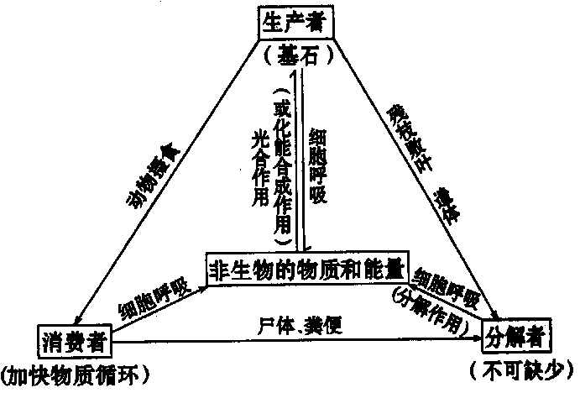
一、正确理解生态系统中四种成分的关系和地位

1、相互关系2、地位分析
在生态系统中，非生物的物质和能量是生态系统中生物群落的物质和能量的最终来源，生产者、消费者和分解者的划分是依据各自的代谢类型和在生态系统中的功能特征来决定的。即：根据某种生物在该生态系统中的功能特性分为三大类群：
①生产者从新陈代谢的同化作用方面看属于自养型，是生态系统的主要成分，是生态系统中唯一能够把非生物物质和能量转变成生物体内的物质和能量的生物。绝大多数进行光合作用，少数进行化能合成作用（如：硝化细菌、铁细菌、硫细菌）。
②消费者从新陈代谢的同化作用方面看属于异养型，虽然存在着不同的级别，但是生态系统的非必要成分。主要指各种动物。不过有些寄生细菌，它们从活的生物体内吸取有机物，在生态系统中也扮演着“小型消费者”的角色，故寄生细菌属于消费者。
③分解者从新陈代谢的同化作用方面看属于异养型，是生态系统的主要成分。主要包括应腐生生活的细菌和真菌，也包括一些腐食性动物（如：蚯蚓、蝇、蜣螂等），它们都能分解残枝败叶、尸体、粪便等有机物，故腐食性动物属于分解者。
总之，生态系统中的四种组成成分的相互关系是：非生物的物质和能量的作用是为各种生物提供物质和能量；生产者的作用是转化物质和能量；消费者的作用是推动物质和能量在群落中的流动；分解者的作用是把物质和能量归还到无机自然界。
二、食物链和食物网的分析
1、每条食物链的起点总是生产者，如题图（课本）中的阳光不能纳入食物链，食物链终点是不能被其他生物所捕食的动物，即最高营养级，食物链中间不能做任何停顿，否则不能算作完整的食物链。
2、食物网中同一环节上所有生物的总和称为一个营养级，如题图中第二营养级的生物有食草昆虫、鼠。
3、同一种生物在不同食物链中可以占有不同的营养级。
4、在食物网中，两种生物之间的种间关系有可能出现不同的类型，如题图中青蛙和蜘蛛的关系既是捕食又是竞争关系。
5、食物网中，某种生物因某种原因而大量减少时，对另外一种生物的影响，沿不同食物链分析的结果不同时应以中间环节少为依据。
6、食物网的复杂程度主要取决于有食物联系的生物种类，而非取决于生物的数量。
第2节 生态系统的能量流动
【高考目标定位】
生态系统中能量流动的基本规律及应用
【考纲知识梳理】
一、能量流动的概念和过程
1、概念：生态系统中能量的输入、传递、转化和散失的过程。
2、能量流动的过程：
（1）输入
①源头：太阳能。
②总值：生产者所固定的太阳能。
（2）传递
①途径：食物链和食物网。
②形式：有机物中的化学能。
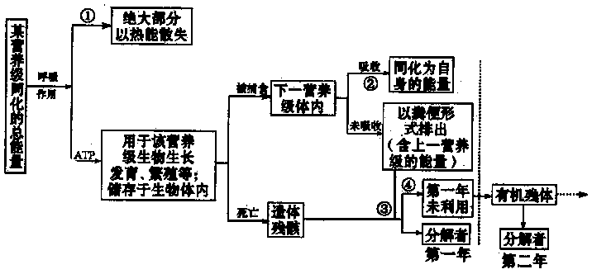
③过程：

a.通过生产者的呼吸作用以热能形式散失。
b.用于生产者的生长、发育和繁殖等生命活动，储存在生产者的有机物中。
c.随着残枝败叶等被分解者分解而被释放出来。
d.被初级消费者摄入体内，流入第二营养级。
（3）转化
太阳能→有机物中的化学能→热能
（4）热量散失①形式：热能
②过程：
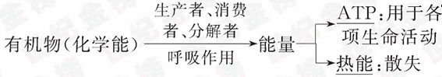
二、能量流动的特点
1、单向流动
能量流动只能沿食物链由低营养级流向高营养级，不可逆转，也不能循环流动；同时各营养级通过呼吸作用所产生的热能不能被生物群落重复利用，因此能量流动无法循环。
2、逐级递减
输入到某一营养级的能量中，只有10%～20%的能量能够传递到下一营养级。
三、研究能量流动的实践意义
1、帮助人们科学规划、设计人工生态系统，使能量得到最有效的利用。
2、帮助人们合理的调整生态系统中的能量流动关系，使能量持续高效的流向对人类最有益的部分。
【要点名师精解】
一、能量流动的相关分析
能量是维持生态系统存在和发展的动力，是生态系统的基本功能之一，应特别注意以下内容：
1、能量流动的起点是生产者，能量的源头是太阳能。
2、能量的输入总量是生产者通过光合作用固定的太阳能总量。
3、散失的能量是通过生产者、消费者和分解者呼吸作用分解有机物时产生的，最终以热能的形式散失掉。
4、能量流动特点的原因分析
（1）单向流动：食物链相邻营养级生物的吃和被吃关系不可逆转，能量不能倒流。
（2）逐级递减：每个营养级的生物总有一部分不能被下一营养级利用；每个营养级生物都经自身呼吸而消耗一部分能量。
二、能量传递效率及应用
1、能量传递效率
相邻两营养级之间的传递效率＝$\frac{\text{下一营养级同化量}}{\text{上一营养级同化量}}×\text{100}\text{\%}。$，一般能量传递效率大约为10%～20%。
2、能量流动的极值计算
（1）在能量流动的相关问题中，若题干中未作具体说明，则一般认为能量传递的最低效率为10%，最高效率是20%。
（2）在已知较高营养级生物的能量求较低营养级生物的能量时，若求“最多”值，则说明较低营养级的能量按“最低”效率传递；若求“最（至）少”值，则说明较低营养级生物的能量按“最高”效率传递。

第3节 生态系统的物质循环
【高考目标定位】
生态系统中物质循环的基本规律及应用
【考纲知识梳理】
一、生态系统的物质循环
1、概念（1）物质：组成生物体的C、H、O、N、P、S等元素。
（2）循环：无机环境 生物群落。
（3）范围：生物圈。
2、实例——碳循环（1）主要形式：CO2.
（2）过程：（3）特点：①具有全球性，因此又称生物地球化学循环。 ②具有循环性。
二、能量流动和物质循环的关系
1、二者同时进行，彼此相互依存，不可分割，物质是能量的载体，能量是物质循环的动力。
【要点名师精解】
一、生态系统物质循环的实例——碳循环
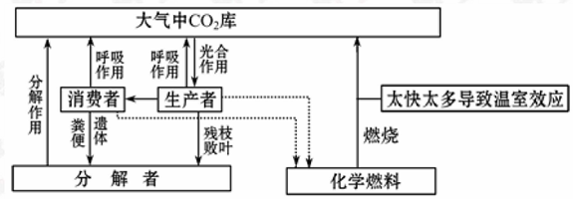
1、大气中CO₂的来源：一是分解者的分解作用；二是动植物的呼吸作用；三是化石燃料的燃烧。
2、目前由于碳循环平衡被打破，形成温室效应的分析
（1）大气中CO₂含量持续增加的原因：
①工厂、汽车、轮船等对化石燃料的大量使用，向大气中倾放大量的CO₂。
②森林、草原等植被大面积的破坏，大大降低了对大气中CO₂的调节能力。
（2）危害：
①气候变暖会使冰川雪山融化，海平面上升，这样就使沿海城市和国家面临灭顶之灾。
②由于气候变化，也改变了降雨和蒸发机制，影响农业和粮食资源的生产。降雨量的变化使部分地区更加干旱或更加雨涝，并使病虫害增加。
3、缓解措施：
（1）植树造林，增加绿地面积。（2）减少化石燃料的燃烧。（3）开发清洁能源。

二、物质循环与能量流动的关系
项目 | 能量流动 | 物质循环
形式 | 以有机物为载体 | 主要是无机物
特点 | 单向传递、逐级递减 | 往复循环
范围 | 生物群落 | 生物圈（全球性）[来源:学+科+网Z+X+X+K]
联系 | 同时进行、相互依存，不可分割：  ①能量的固定、储存、转移和释放，离不开物质的合成和分解；  ②物质是能量沿食物链（网）流动的载体；  ③能量是物质在生态系统中往复循环的动力
图示[来源:学。科。网] | 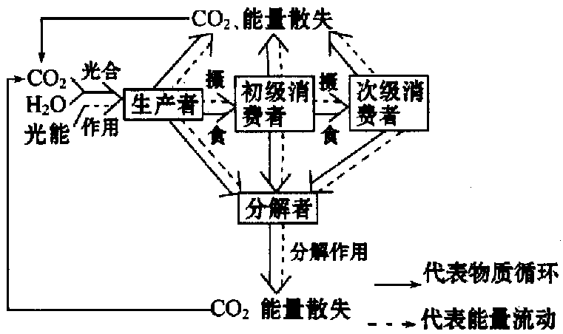
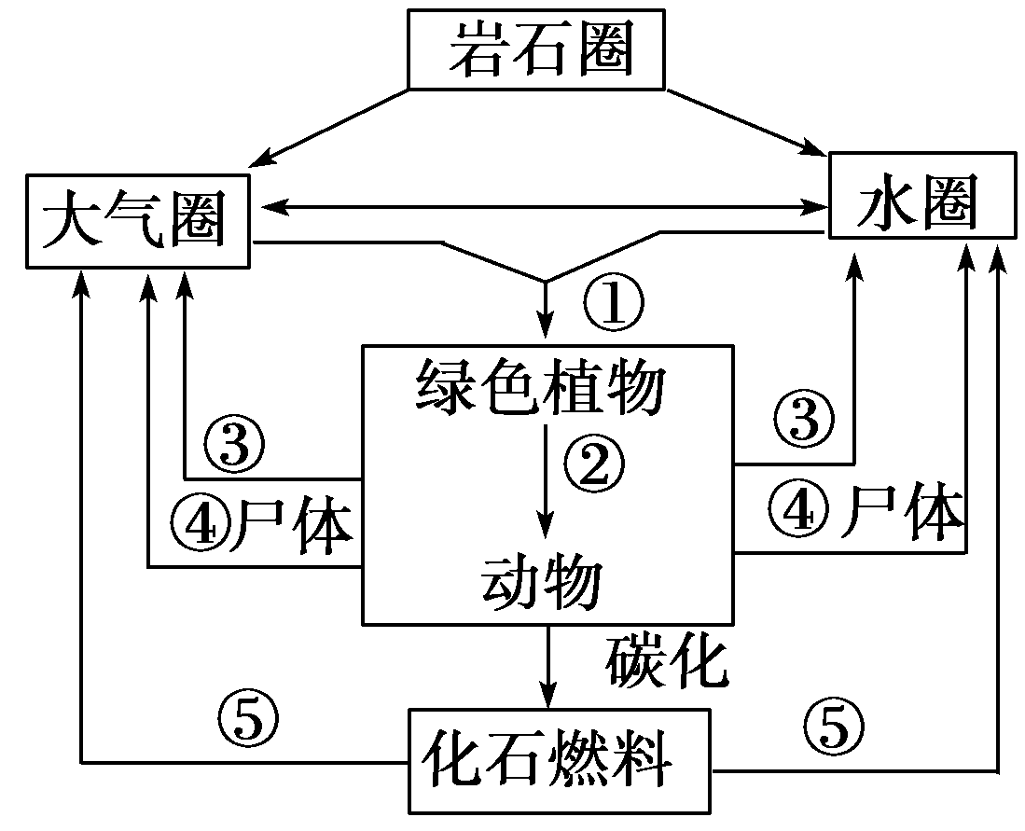
【例2】分析下面碳循环示意图并据图回答问题：
（1）从微观上看，过程①是在细胞内 中进行的；过程③主要是在细胞内 中进行的。
（2）岩石圈中的碳以 形式储存，故不直接参与碳循环。水圈中碳的存在形式是 。

（3）由图中可见，碳循环带有 性，属于气体型循环。
（4）碳从无机环境中进入生物群落的途径①是 ，除此之外，某些特殊的生态系统还可通过 进入生物群落；②表示的是 关系，其②内部之间还可存在 关系；④表示 。
（5）参与过程④的生物的新陈代谢类型是 ，它们与同区域中的动植物共同构成了 。
（6）如果大气层中的CO₂增多，则产生 效应。
（7）从上图可知，减缓温室效应的关键措施是：
① ；
② ；
③ 。
（8）碳循环的进行伴随着 ，但由于生物体不能在代谢中利用 ，因而能量流动具有 的特点。
【解析】（1）过程①是绿色植物利用大气、水中的CO₂通过光合作用合成有机物，光合作用的场所是细胞内的叶绿体。过程③通过动植物的细胞呼吸将碳返回到大气中去，细胞呼吸的主要场所是线粒体。
（2）碳在岩石圈中以无机盐（碳酸盐）的形式贮存，不能被植物直接吸收利用，不能直接参与碳循环，水圈中的碳以HCO₃⁻形式存在，因为CO₂+H₂OH₂CO₃H⁺+HCO₃⁻。
（3）由图示可看出碳循环是全球性的，属于气体型循环。
（4）由图解可看出碳从无机环境进入生物群落是通过绿色植物的光合作用实现的。极少数特殊生态系统中的碳进入生物群落是通过化能合成作用。②表示生物群落中的捕食和竞争关系。图示中④表示动植物尸体通过微生物的分解作用，把有机碳转化为无机碳返回无机环境中。
（5）参与④过程的微生物的同化类型是异养型。异化作用类型为需氧型、厌氧型和兼性厌氧型。生活在同一区域内的各种生物的总和称为生物群落。
（6）大气中CO₂增多，则产生温室效应。
（7）从图中看出，导致大气中CO₂增多的因素可能是①过程减弱或在一定程度上受阻，即绿色植物减少，也可能是⑤过程增强，即化石燃料的大量燃烧。因此减少温室效应应从这两方面考虑。
（8）生态系统中的能量最终以热能的形式散失，由于生物体在代谢过程中不能直接利用热能，因而能量流动的特点是逐渐递减、单向流动。
【答案】（1）叶绿体 线粒体（2）无机盐（碳酸盐） HCO₃⁻ （3）全球
（4）光合作用 化能合成作用 捕食 竞争 分解者的分解作用
（5）异养需氧型、异养厌氧型和异养兼性厌氧型 生物群落（6）温室
（7）①保护植被，大力植树造林，提高森林覆盖率②严格控制化石燃料的燃烧，并提高能源利用率
③开发除化石燃料以外的诸如水能、核能、太阳能等新能源，切实减少CO₂的排放量
（8）能量流动 热能 单向流动、逐级递减

第4、5节 生态系统的信息传递
生态系统的稳定性
【高考目标定位】
1、生态系统中的信息传递2、生态系统的稳定性
【考纲知识梳理】
一、生态系统的信息传递
1、概念：信息一般是指日常生活中，可以传播的消息、情报、指令、数据与信号等。
2、种类
（1）物理信息：生态系统中的光、声、温度、湿度、磁力等，通过物理过程传递的信息，如蜘蛛网的振动频率。
（2）化学信息：生物在生命活动中，产生了一些可以传递信息的化学物质，如植物的生物碱、有机酸，动物的性外激素等。
（3）行为信息：动物的特殊行为，对于同种或异种生物也能够传递某种信息，如孔雀开屏。
3、信息传递在生态系统中的作用
（1）个体：生命活动的正常进行，离不开信息的作用。
（2）种群：生物种群的繁衍，离不开信息传递。
（3）群落和生态系统：能调节生物的种间关系，经维持生态系统的稳定。
4、应用
（1）提高农产品和畜产品产量。（2）对有害动物进行控制。
二、生态系统的稳定性
1、含义：生态系统所具有的保持或恢复自身结构和功能相对稳定的能力。
2、原因：生态系统具有一定的自我调节能力。
3、调节基础：负反馈调节。
4、种类
（1）抵抗力稳定性：
①含义：生态系统抵抗外界干扰并使自身的结构与功能保持原状的能力。
②规律：生态系统的成分越单纯，营养结构越简单，自我调节能力就越弱，抵抗力稳定性就越低，反之则越高。
③特点：调节能力有一定限度，超过限度，自我调节能力就遭到破坏。

（2）恢复力稳定性：
①生态系统在受到外界干扰因素的破坏后恢复到原状的能力。
②与抵抗力稳定性的关系：往往相反。
5、提高生态系统稳定性的措施
（1）控制对生态系统的干扰程度。
（2）实施相应的物质、能量投入，保证生态系统内部结构与功能的协调关系。
【要点名师精解】
一、生态系统的信息传递
1、信息传递的具体体现
信息传递存在于生态系统的各种成分之间，把生态系统的各个组成部分联系成一个整体，而且具有调节生态系统稳定性的作用。
2、与能量流动、物质循环的比较
项目 | 区别 |  |  |  | 联系
项目 | 来源 | 途径 | 特点 | 范围 | 联系
能量  流动 | 太阳  能 | 食物链或食物网 | 单向流动、逐级递减 | 食物链各营养级生物间 | 共同把生态系统各组分联系成一个统一整体，并调节生态系统的稳定性
物质  循环 | 生态  系统 | 食物链或食物网 | 反复出现，循环流动 | 群落与无机环境之间 | 共同把生态系统各组分联系成一个统一整体，并调节生态系统的稳定性
信息  传递 | 生物或  无机环境 | 多种 | 发生生理或行为的  变化（单向或双向） | 生物与生物之间或生物与环境之间 | 共同把生态系统各组分联系成一个统一整体，并调节生态系统的稳定性

二、生态系统稳定性的理解及其调节
1、生态系统稳定性的理解：
生态系统的稳定性是生态系统发展到一定阶段，它的结构和功能能够保持相对稳定时，表现出来的保持或恢复自身结构和功能相对稳定的能力。可以从以下几个方面理解：
（1）结构的相对稳定：生态系统中动、植物种类及数量不是不变的，而是在一定范围内波动，但不会变化太大。
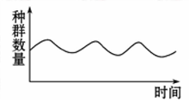
（2）功能的相对稳定：生物群落能量的输入量与输出量保持相对平衡，物质的输入与输出保持相对平衡。
（3）生态系统稳定性的关系：
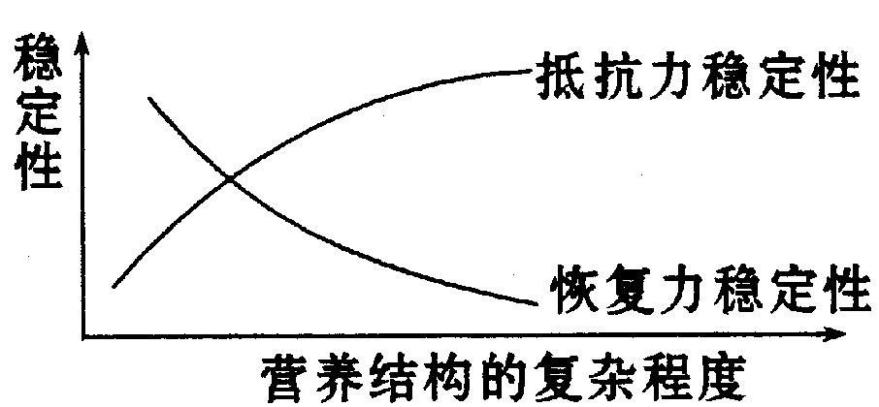

2、生态系统的反馈调节
当生态系统某一成分发生变化时，它必然会引起其他成分出现一系列的相应变化，这种变化又反过来影响最初发生变化的那种成分的现象，包括正反馈调节和负反馈调节。

